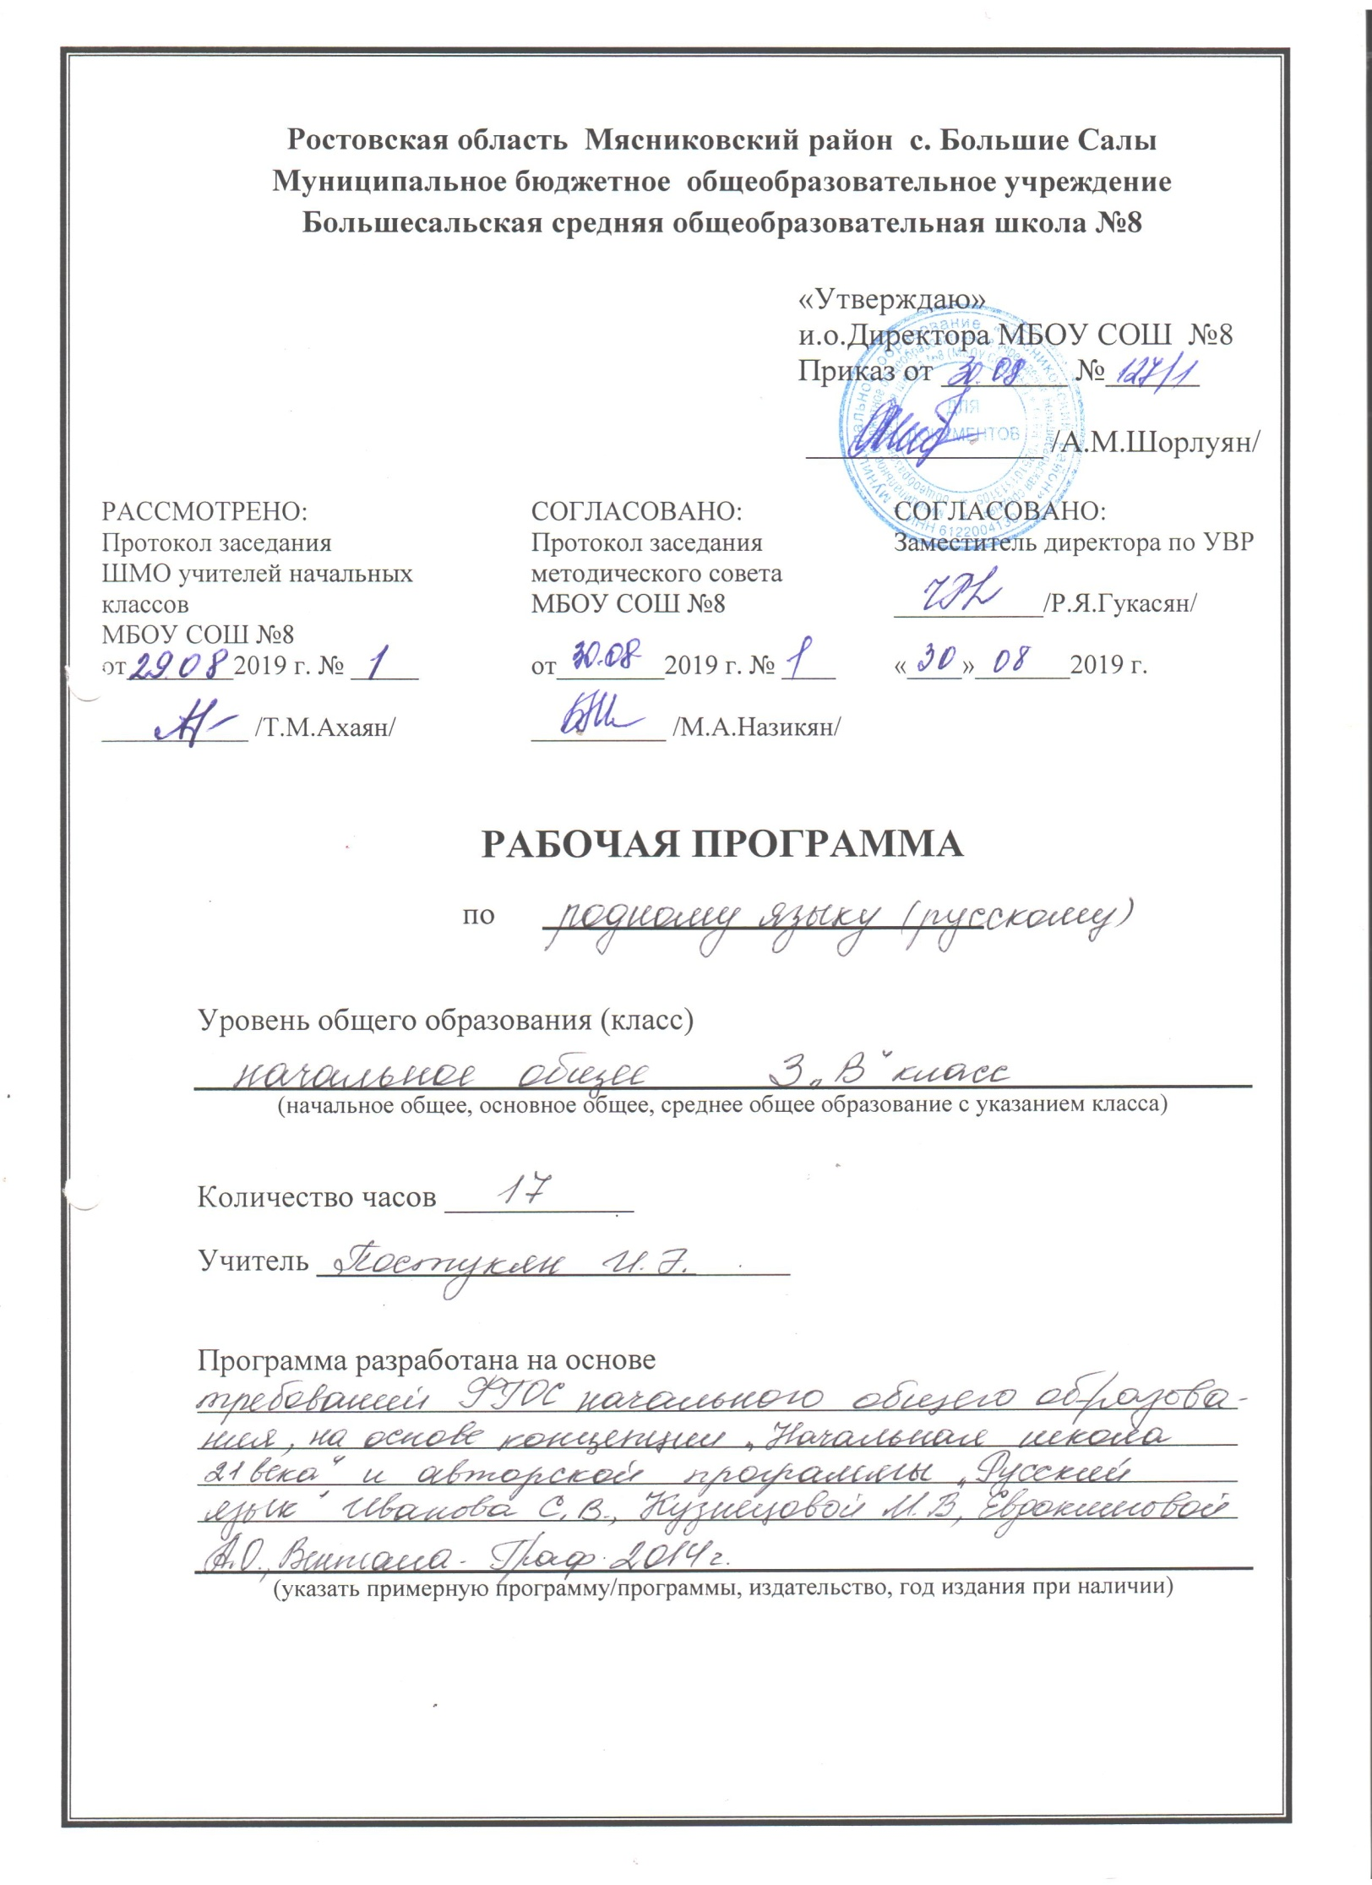
Пояснительная записка

Рабочая программа по курсу «Родной язык(русский)» разработана на основе концепции «Начальная школа 21 века» и авторской программы «Русский язык: 1 – 4 классы» /С.В.Иванов, М.И.Кузнецова, А.О.Евдокимова. – М.: Вентана – Граф, 2014.
ЦЕЛИ: овладение родным (русским) языком, как средством общения, формирования у учащихся умений и навыков, обеспечивающих свободное общение на русском языке в устной и письменной форме. Развитие орфографической зоркости учащихся, формирование орфографической грамотности, развитие навыков и умений самостоятельного выполнения заданий различного уровня сложности.
ЗАДАЧИ:– развитие интереса к изучению русского языка как части национальной культуры и как явления культуры;
– развитие мышления и речи;
– развитие и совершенствование языковых (произносительных, акцентологических, лексических, орфографических, грамматических) умений и навыков учащихся;
– обогащение речи учащихся лексическими средствами языка, разнообразными по экспрессивным, смысловым, выразительным, стилистическим возможностям;– развитие и совершенствование коммуникативно-речевых умений и навыков учащихся;
– развитие и совершенствование умений и навыков речевого общения и поведения;
– воспитание социально ориентированной личности, ответственной за собственную речевую культуру и речевое поведение.
Программа рассчитана на 17 часов. Занятия проводятся 1 раза в неделю по 1ч, в первом полугодии.
Планируемые результаты
ЛИЧНОСТНЫЕ РЕЗУЛЬТАТЫ:
- формирование чувства гордости за свою Родину, российский народ и историю России;
- осознание своей этнической и национальной принадлежности, формирование ценностей многонационального российского общества; становление гуманистических и демократических ценностных ориентаций;
- формирование целостного, социально ориентированного взгляда на мир в его органичном единстве и разнообразии природы, народов, культур и религий;
- формирование уважительного отношения к иному мнению, истории и культуре других народов;
- овладение начальными навыками адаптации в динамично изменяющемся и развивающемся мире;
- развитие самостоятельности и личной ответственности за свои поступки, в том числе в информационной деятельности, на основе представлений о нравственных нормах, социальной справедливости и свободе;
- формирование эстетических потребностей, ценностей и чувств;
- развитие этических чувств, доброжелательности и эмоционально-нравственной отзывчивости, понимания и сопереживания чувствам других людей;
МЕТАПРЕДМЕТНЫЕ РЕЗУЛЬТАТЫ
- овладение способностью принимать и сохранять цели и задачи учебной деятельности, поиска средств её осуществления;
- формирование умения планировать, контролировать и оценивать учебные действия в соответствии с поставленной задачей и условиями её реализации, определять наиболее эффективные способы достижения результата;
- использование знаково-символических средств представления информации;
- активное использование речевых средств и средств для решения коммуникативных и познавательных задач;
- использование различных способов поиска (в справочных источниках), сбора, обработки, анализа, организации, передачи и интерпретации информации;
- овладение навыками смыслового чтения текстов различных стилей и жанров в соответствии с целями и задачами: осознанно строить речевое высказывание в соответствии с задачами коммуникации и составлять тексты в устной и письменной формах;
- готовность слушать собеседника и вести диалог, признавать возможность существования различных точек зрения и права каждого иметь свою, излагать своё мнение и аргументировать свою точку зрения и оценки событий;
- определение общей цели и путей её достижения; умение договариваться о распределении функций и ролей в совместной деятельности; осуществлять взаимный контроль в совместной деятельности, адекватно оценивать собственное поведение и поведение окружающих;
ПРЕДМЕТНЫЕ РЕЗУЛЬТАТЫ
- формирование первоначальных представлений о единстве и многообразии языкового и культурного пространства России, о языке как основе национального самосознания;
- понимание обучающимися того, что язык представляет собой явление национальной культуры и основное средство человеческого общения;
- осознание значения русского языка как государственного языка Российской Федерации, языка межнационального общения;
- сформированность позитивного отношения к правильной устной и письменной речи как показателям общей культуры и гражданской позиции человека;
- овладение первоначальными представлениями о нормах русского языка (орфоэпических, лексических, грамматических, орфографических, пунктуационных) и правилах речевого этикета;
- формирование умения ориентироваться в целях, задачах, средствах и условиях общения, выбирать адекватные языковые средства для успешного решения коммуникативных задач при составлении несложных монологических высказываний и письменных текстов;
- осознание безошибочного письма как одного из проявлений собственного уровня культуры, применение орфографических правил и правил постановки знаков препинания при записи собственных и предложенных текстов. Владение умением проверять написанное;
- овладение учебными действиями с языковыми единицами и формирование умения использовать знания для решения познавательных, практических и коммуникативных задач;

Содержание программы(17ч)
Что такое русский язык.(1ч)
Однокоренные слова.(1ч)
Части речи.(1ч)
Синонимы,антонимы.(1ч)
Звуки,буквы,транскрипция.(1ч)
Главные и второстепенные члены предложения.(1ч)
Граматика.(1ч)
Распространенные и нераспространенные предложения.(1ч)
Безударные глассные.(1ч)
Морфология.(1ч)
Составление рассказа по картине.(1ч)
Изложение по плану.(1ч)
Глагол.(1ч)
Фразеологизмы.(1ч)
Морфема.(1ч)
Гласные после шипящих.(1ч)
Повторение пройденного.(1ч)

3 КЛАСС РОДНОЙ ЯЗЫК (РУССКИЙ) 2019– 2020уч. год
№ | Тема урока | Элементы содержания | Планируемый результат |  |  | Характеристика деятельности учащихся | Дата |  | Д/З
 |  |  | Предметные | Метапредметные | Личностные |  | план | факт
1 | Рассказ-беседа на тему «Что это значит- хорошо знать русский язык?». | Язык, речь, устная речь, письменная речь, родной язык, | Научатся различать устную, письменную речь; | Преобразовывать практическую задачу в познавательную.  Строить речевое высказывание в устной форме  Формулировать собственное мнение и позицию. | Делать выводы о значении речи в жизни человека. | Рассуждать о значении языка и речи, о роли языка в жизни и общении.  Различать устную и письменную речь.
2 | Однокоренные слова. | Правила, однокоренные слова Групповая работа при подборе однокоренных слов | Обозначать корень в однокоренных словах | Оценивать правильность выполненных действий и вносить необходимые коррективы  контроль и оценка процесса и результата деятельности  формулиро-вать собственное мнение и позицию | Установление учащимися связи между целью учебной деятельности и её мотивом. | Повторят способы нахождения корня в словах |  |  | Подобрать к данным словам однокорен-ные слова
3 | Части речи. | Правильно определять части речи | правильно строить предложения, излагая свои мысли. | Составление плана и последовательности действий  осуществлять анализ с выделением существенных и несущественных признаков  Использовать речь для регуляции своего действия. | Любить красоту и разнообразие русского языка | Правильное употребление частей речи в письменной речи |  |  | Опреде-лить в данных предложениях части речи
4 | Синонимы  Антонимы | Синонимы  Антонимы | Различать значений синонимов.  Находить в тексте антонимы. | Развивать способность к мобилизации сил, к преодолению препятствий  правильность построения предложений  определять общую цель и пути её достижения. | Умение осознавать роль языка и речи в жизни людей. | Распознавать среди данных пар слов синонимы, антонимы. Подбирать к слову синонимы, антонимы, работать со словарем. |  |  | Подобрать к данным словам синонимы, антонимы.
5 | Веселая фонетика. | Звуки, буквы, транскрипция | Правильно проводить фонетический разбор слова | Анализировать, делать выводы, сравнивать  проводить группировку по заданным признакам  аргументировано отвечать, доказывать своё мнение. | Осознание роли языка и речи в жизни человека. | Различать звуки и буквы, распознавать условные обозначения звуков речи. Наблюдать модели слов |  |  | Сделать фонетичес-кий разбор данных слов.
6 | Главные и второстепенные члены предложения | Находить главные члены (основу) предложения. Обозначать графически грамматическую основу. | Различать и выделять главные и второстепенные члены предложения. | Преобразовывать знания в практические умения  составление загадок с использованием многозначных слов  пополнение словарного запаса учащихся | Осознание роли языка и речи в жизни человека. | Сравнить слова по возможности переноса слов с одной строки на другую(крот, улей, зима) Переносить слова по слогам. Определять способы |  |  | Найти в данных преложениях главные и второстепенные члены.
7 | Путешествие в царство королевы Грамматики. | Находить орфограммы в словах, применяя правила | работать самостоятельно писать нужные буквы для записи слов | Преобразовывать знания в практические умения  Произвольно и осознанно владеть общими приёмами решения задач  Использовать речь для регуляции своего действия | Установление учащимися связи между целью учебной деятельности и её мотивом. | Правильно применять знания при работе над письмом |  |  | Вставить пропущен-ные буквы в данном тексте, применяя правила.
8 | Распространённые и нераспространенные предложения | Составлять распространённые и нераспространённые предложения | Распространять нераспространённые предложения | Преобразовывать практическую задачу в познаватель-ную.  работа с толковым и орфографическим словарями  пополнение словарного запаса учащихся. | Установление учащимися связи между целью учебной деятельности и её мотивом. | Составлять рассказ по серии сюжетных картинок, вопросам и опорным словам. |  |  | Составлять по 2 распространённых и нераспространённых предложе-ния
9 | Безударная гласная в корне слова. | Безударный гласный звук, орфограмма | Научатся выделять безударные гласные звуки в словах, правильно обозначать их буквами | Производить анализ, сравнение, обобщение при выполнение заданий  применять правила и пользоваться инструкцией,  работа с инструкциями и справочными материалами. | Умение осознавать роль языка и речи в жизни людей. | Находить в слове гласные звуки. Работать с памяткой «Гласные звуки и буквы для их обозначения». Соотносить кол-во звуков и букв в таких словах, как клюв, юла, поют. |  |  | Найти и подчерк-нуть в данных предложениях слова с безударными гласными в корне.
10 | Морфология.  Морфологи-ческие разборы | Закрепить умение выполнять морфологи-ческий анализ слов | Научатся работать с орфографическим словарём, правильно обращаться с памяткой | К лассификация по заданному признаку  поиск необходимой информации для выполнения поставленной задачи  формулировать собственное мнение и позицию. | Нравственно-этическая ориентация. | Владеть навыками морфологического рабора |  |  | Морфологический разбор данных слов
11 | Составление рассказа по сюжетным картинкам | Картина, репродукция, картинная галерея, художник, пейзаж, изобразил | Научатся письменно излагать прочитанное | Развивать способность к мобилизации сил, к преодолению препятствий  правильность построения предложений  определять общую цель и пути её достижения во взаимодействии с коллективом | Умение осознавать роль языка и речи в жизни людей. | Излагать по сюжетным картинкам и составленному плану |  |  | Составить рассказ по картинке «Наступи-ла осень».
12 | Изложение по тексту и  составленному плану | Текст, части текста, начало, главная мысль, концовка | Определять безударный гласный звук в слове и его место в слове. Работать с памяткой «Гласные звуки и буквы для их обозначения». | Развивать способность к мобилизации сил, к преодолению препятствий  правильность построения предложений  определять общую цель и пути её достижения во взаимодействии с коллективом | Умение осознавать роль языка и речи в жизни людей. | Излагать по составленному плану
13 | Его величество – Глагол. | Узнают новое о глаголе. Закрепить умение выполнять морфологи-ческий анализ глагола | Определять время, число глагола. Знать начальную форму, спряжение | Определение последовательности промежуточных целей с учётом конечного результата  самостоятельное создание алгоритмов деятельности при решении проблем творческого характера  планирование учебного сотрудничества с учителем и сверстниками | Прививать любовь к русскому языку. | совершенствовать знания о глаголе;  развивать память, устную речь, логическое мышление; |  |  | Найти в данных предложе-ниях глаголы.
14 | Как рождаются фразеоло-гизмы?  Выбор фразеоло-гизма в речи. | Дать представление об устойчивых сочетаниях слов (фразеологизмах), | знать что такое фразеологизмы, соотнесение их с рисунками; замечать в речи фразеологизмы | Классификация по заданному признаку  поиск необходимой информации для выполнения поставленной задачи  формулировать собственное мнение и позицию. | Готовность следовать нормам поведения, адекватно воспринимать предложения учителя товарищей. | Находить в тексте и в предложении фразеологизмы, объяснять их значение, отличать фразеологизм от неустойчивого словосочетания. |  |  | Написать 5 фразеоло-гизмов.
15 | Ее величество Морфема.  Что нам стоит слово построить? | Развивать умение распознавать формы одного слова, формировать представление об окончании как об изменяемой частислова, его роли в образовании форм слова | Знаниесловас непроверяемым написанием Умение проводить  разбор слов по составу, пользуясь памяткой Навык формирование навыкамоделирования слов | К лассификация по заданному признаку  поиск необходимой информации для выполнения поставленной задачи  формулировать собственное мнение и позицию. | Умение осознавать роль языка и речи в жизни людей. | Последовательно излагать содержание текста соответственно вопросам плана |  |  | Разобрать данные слова по составу.
16 | Гласные после шипящих. | Учить правописанию имен существительных, оканчивающихся на шипящий | Формированиеумения составлениеустного и письменного рассказа , устанавливать связь междупредложениями и частями текста, | Классификация по заданному признаку  поиск необходимой информации для выполнения поставленной задачи  формулировать собственное мнение и позицию | Самооценка на основе критериев успешности учебной деятельности. | Объяснять, когда в именах существительных с шипящим звуком на конце пишется мягкий знак |  |  | Найти в данном тексте существительные , оканчивающиеся на шипящие.
17 | Повторение пройденного. | Повторение пройденных тем. |  | Использовать свои знания,производить анализ,сравнение. | Самооценка на основе критериев успешности учебной деятельности.

